第15号様式（特支高）
令和 年度
沖縄県立特別支援学校高等部入学者選抜
写真票
一般入学・２次募集用

（写真貼り付け欄）
・旅券申請用判（縦４.５㎝×横３.５㎝ 程度）
※カラー、白黒 どちらも可。
・正面、上半身、無帽(出願前６ヶ月以内に撮影したもの)
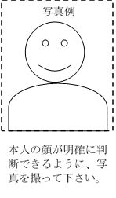
志願者写真
写真例
※この用紙に直接写真を貼り付けて提出してください。
（切り取らず、A4用紙のまま提出）
※写真の裏に氏名、生年月日を記入してください。
※受検番号は記入しないでください。学校側が記入します。
※本票は県立特別支援学校高等部入学者選抜に係ること以外には使用しません。
※一般入学受検番号
（初回）
※一般入学受検番号
（志願変更）
※２次募集受検番号
（初回）
※２次募集受検番号
（志願変更）
ふりがな
氏 名
在籍（出身）中学校名
中学校

本人の顔が明確に判断できるように、写真を撮ってください。

